БИЛЕТ 22

1. Источники тока и токовые зеркала
Наиболее просто на полупроводниковых приборах реализуются источники постоянного тока. Рассмотрим принципы построения таких устройств на примере биполярных транзисторов. Для этого обратимся к выходным характеристикам биполярного транзистора, соответствующим его схеме включения с общим эмиттером.
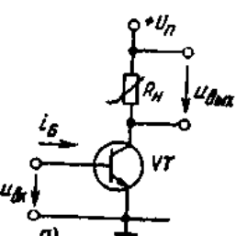
Если биполярный транзистор работает в активном режиме при постоянном значении базового тока, то его выходной ток мало зависит от напряжения между выводами эмиттера и коллектора. Аналогичным свойством обладает и полевой транзистор, работающий в насыщенном режиме при постоянном напряжении на затворе. Именно на этом принципе и строятся все транзисторные схемы источников тока.
Источники тока на биполярных транзисторах
Предположим, что в базу биполярного транзистора от некоторого внешнего источника задан постоянный ток и транзистор работает в активном режиме.
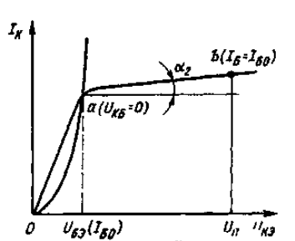
Тогда при заданном значении напряжения питания U_{п} точка пересечения нагрузочной прямой, соответствующая значению R_{н}, должна лежать на отрезке аЬ его выходной характеристики. Это означает, что сопротивление нагрузки должно удовлетворять неравенству
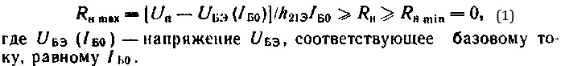
Следовательно, при заданных напряжении питания и токе базы всегда можно определить допустимое изменение сопротивления нагрузки, при котором транзистор можно рассматривать как источник тока. Для определения изменения выходного тока транзистора в случае, если сопротивление нагрузки изменяется в диапазоне, определенном выражением (1), воспользуемся h-параметрами транзистора. Максимальное изменение выходного тока определяется выражением
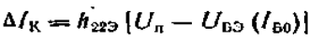
Из-за малости величины отклонение выходного тока транзистора для всего диапазона изменений сопротивления нагрузки обычно не превышает нескольких процентов и рассматриваемую схему можно рассматривать как идеальный источник тока.
Таким образом, проблема выполнения источника тока на биполярном транзисторе сводится к проблеме задания его постоянного базового тока .
Приведем пример простейшей схемы источника тока, в которой для стабилизации эмиттерного напряжения транзистора VT использован диод VD, смещенный в прямом направлении.
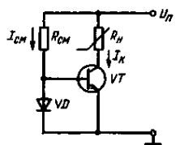
Для этой схемы:
Источники тока на полевых транзисторах
Учитывая, что выходные характеристики полевого транзистора и аналогичные характеристики биполярного транзистора почти идентичны, с использованием описанных выше методик можно разрабатывать источники тока и на этом типе прибора. При этом стабилизация тока стока в некотором диапазоне изменения сопротивления нагрузки возможна при работе полевого транзистора в насыщенном режиме.
Анализ передаточных характеристик различных типов полевых транзисторов показывает, что при использовании МДП-транзистора источники тока можно выполнять по схемам, аналогичным схемам с использованием биполярных транзисторов.
При использовании полевых транзисторов с управляющим p-n-переходом схемы источников тока могут быть упрощены. Связано это с тем, что этот тип транзистора работает при полярности напряжения затвора, противоположной полярности напряжения стока. Поэтому простейший источник тока на этом типе транзистора может быть получен при закорачивании выводов затвора и истока.
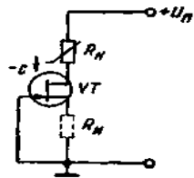
При этом, поскольку напряжение между затвором и истоком будет зафиксировано на нулевом уровне, ток стока будет равен своему максимальному значению I_{c max}.
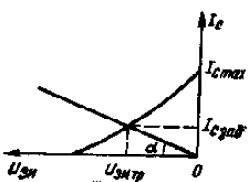
Уменьшить выходной ток такого источника можно введением в истоковую цепь транзистора дополнительного резистора Rн. С учетом того, что резистор Rн вводится в схему ООС по выходному току, стабильность параметров данной схемы будет выше, чем в схеме без резистора Rн. Если в схеме резистор Rн сделать переменным, то получим регулируемый источник тока.
Диапазон изменения сопротивления нагрузки, при котором данная схема сохраняет свойства, подобные источнику тока, может быть определен аналитически из условия
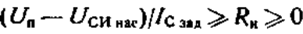
Токовые зеркала
«Токовым зеркалом» называют электронное устройство с одним входом и одним или несколькими выходами, выходной ток (или токи) которого повторяет как по величине, так и по направлению его входной ток.
По выполняемым функциям данное устройство, по существу, является управляемым током источником тока, коэффициент передачи которого равен единице. Поэтому в основу разработки таких устройств могут быть положены принципы, использованные при построении схем источников тока.
Простейшая схема «токового зеркала»:
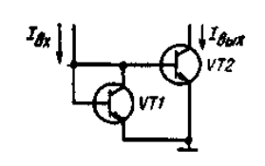
Для нормальной работы устройства на данной схеме необходима полная идентичность параметров транзисторов VT1 и VT2.
Транзистор VT1 используется в диодном включении. Так как его напряжение 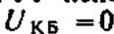, то он работает на границе активного режима и режима насыщения. При этом его коллекторный и базовый токи связаны соотношением 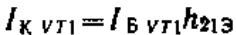. Так как параметры транзисторов полностью идентичны, то из очевидного условия следует, что . Однако при этом 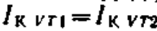
Для входного тока устройства справедливо соотношение 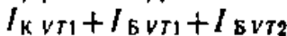. При идентичности параметров транзисторов его можно переписать в виде 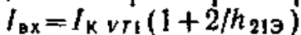, откуда 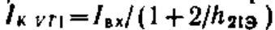.
Типовой коэффициент передачи тока в схеме с общим эмиттером  для современных транзисторов удовлетворяет условию 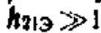. Поэтому с достаточной с инженерной точки зрения точностью, можно записать
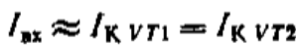
Получаемая при этом погрешность полностью определяется конкретным значением . Если точность повторения (отражения) тока, обеспечиваемая в данной схеме недостаточна, то применяют более сложные структуры «токового зеркала».

2. ОБРАТНАЯ СВЯЗЬ В УСИЛИТЕЛЯХ
Обратная связь – это структурный прием, который заключается в передаче сигнала с выхода некоторого электронного узла на вход. Передача сигнала осуществляется конкретной электрической связью.
Все виды обратной связи сильно изменяют свойства усилительного устройства, поэтому они широко используются для направленного изменения его параметров.
В общем случае сигнал обратной связи может либо суммироваться с входным, либо вычитаться из входного сигнала усилителя. В зависимости от этого соответственно различают положительную и отрицательную обратные связи.
Получим значение коэффициента усиления для обоих этих случаев. Обратная связь называется положительной, если фаза входного сигнала усилителя и сигнала обратной связи совпадают. В этом случае для обобщенной структурной схемы усилителя с обратной связью, приведенной на рис. 5.21, можно записать:
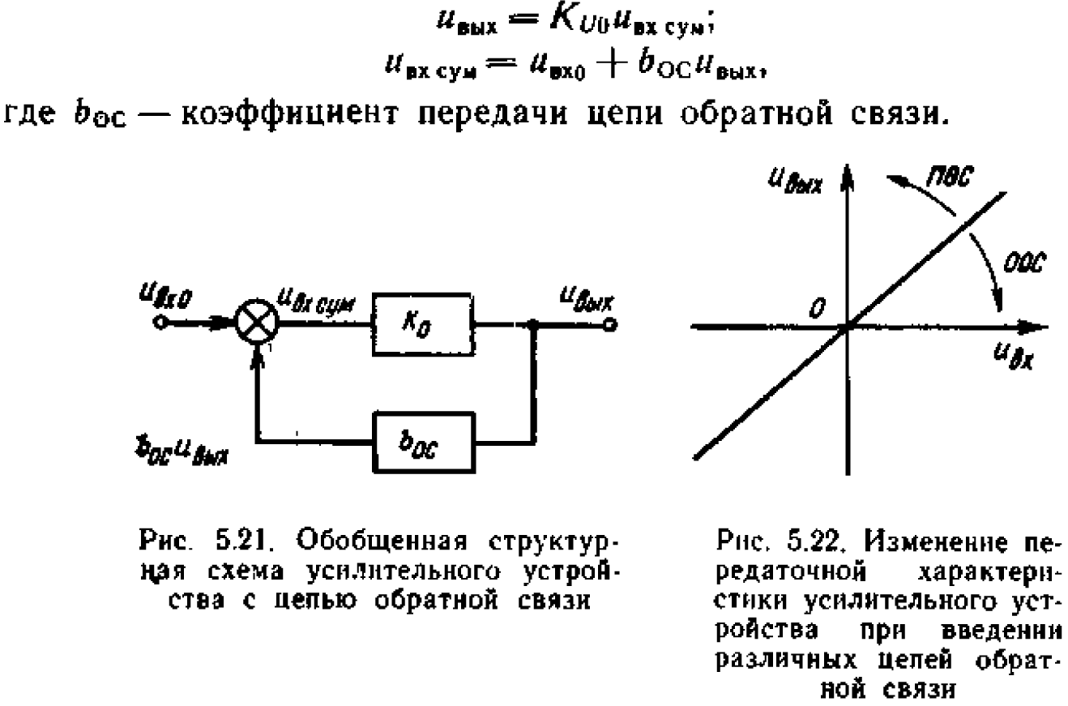
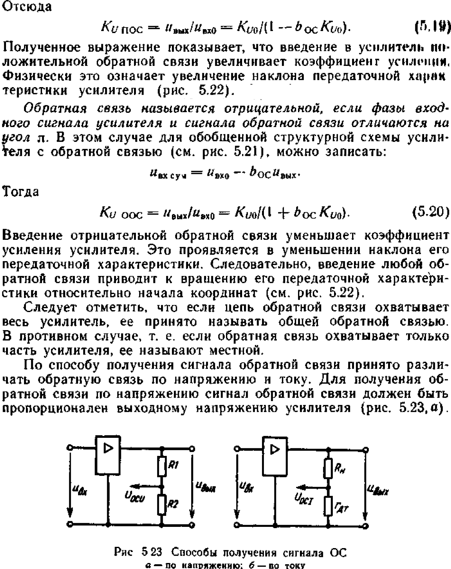
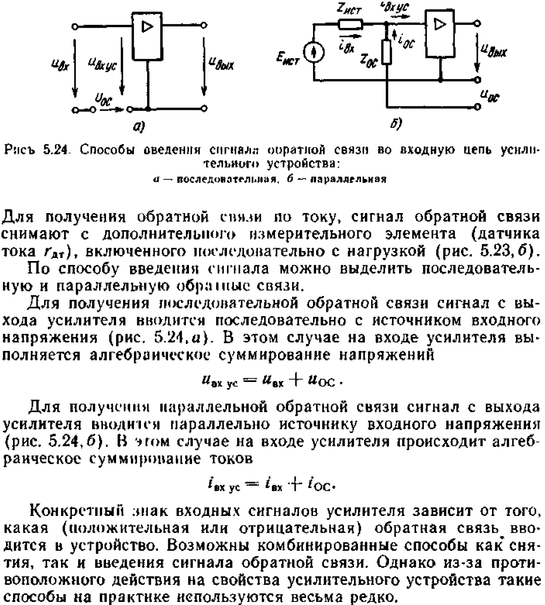
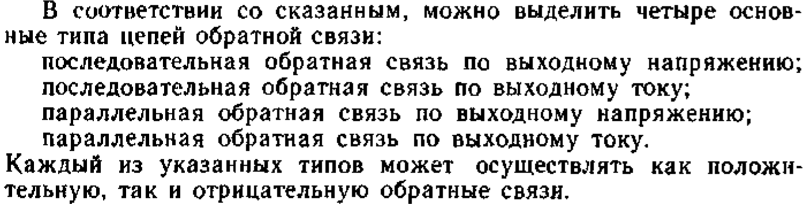
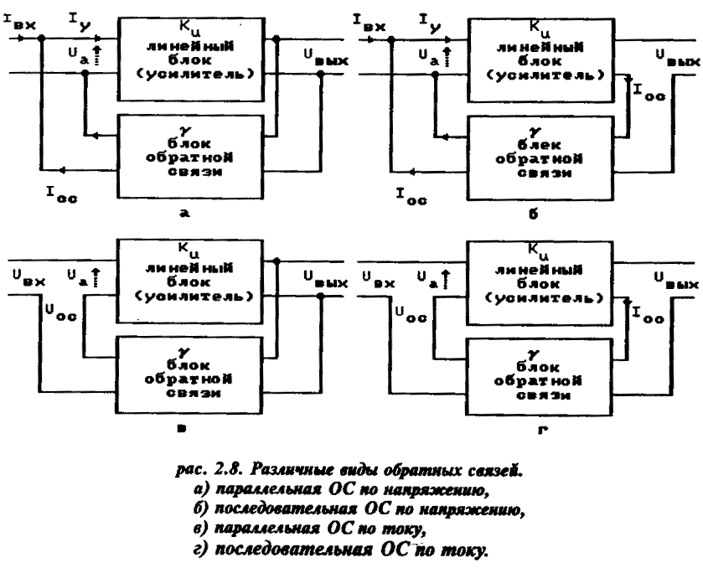

3. Ключи на полевых транзисторах
Ключ – полупроводниковый прибор, действие которого основано на его включении , переключении и выключении.
Существует несколько схем ключей на полевых транзисторах для:
-аналоговых переключателей
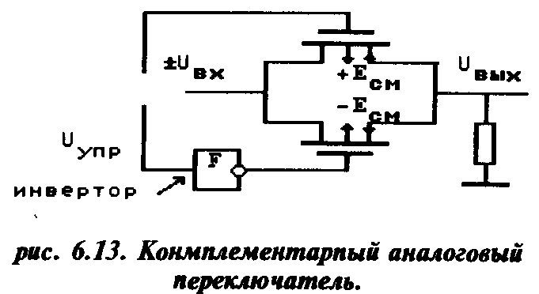
Принцип работы
Если U_{управляющее} находится в состоянии логической еденицы, то транзисторы открыты и следовательно на выходе будет U_{ВХОДА} – ключ в открытом состоянии.
Если U_{управляющее} находится в состоянии логического нуля, то транзисторы закрыты и следовательно на выходе будет 0 – ключ в закрытом состоянии.
Следует отметить что ключ неинверирующий.
-цифровые переключателей
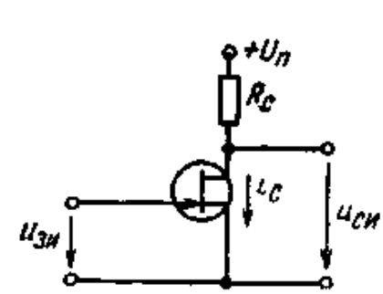
Схема цифрового ключа на полевом транзисторе с р-л-переходом
Принцип работы
Если U_{ВХОД} в состоянии логической еденицы, то транзистор открыт следовательно U_{ВЫХ} равно 0.
Если на входе напряжения нет, то транзистор в закрытом состоянии – напряжение питания пойдет на выход. То есть установится уровень логической единицы. Это инвертирующий ключ.
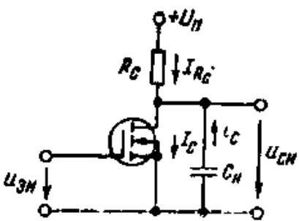
Схема ключа на МДП-трлшисторе с интуиированным каналом
В этой цепи конденсатор ограничивает ток стока.
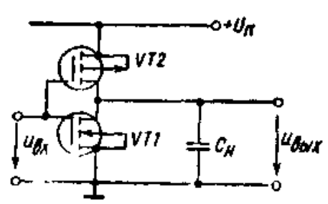
Схема КМОП-ключа
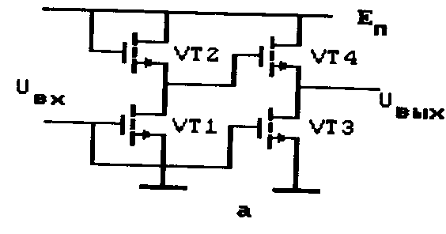
МДП ключ с динамической нагрузкой
В отличие от линейных или не линейных элементов динамическая нагрузка принимает два состояния: включено или выключено, то есть R_{MAX} или R_{MIN}.
Особенности ключей на полевых транзисторах:
- полевые транзисторы обладают исключительно малыми входными токами, а, значит, составляющая помехи, обусловленная входными токами (см. выше) будет минимальна;
- температурный коэффициент крутизны полевого транзистора меньше температурного коэффициента р биполярного транзистора;
- полевые транзисторы имеют принципиальную возможность управления со стороны подложки, что позволяет расширить их функциональные возможности.
- Возможность смены полярности (статические характеристики расположены в двух квадрантах)
- Недостаток: изменение сопротивления транзистора при изменении U_{ВХ}
- Статическое напряжение постоянно, влияет только динамическая составляющая.

